Problemas urgentes — arreglar antes del webinar del Jun 10:
1. Fechas hardcodeadas de C1 "Empieza el lunes 27 de abril" aparece dos veces — en el CTA principal y en el bloque de precio. "Solo quedan 12 cupos disponibles para esta generación" también es de C1. Para alguien que llega hoy eso destruye la credibilidad instantáneamente.
Cambiar a:
Empieza el martes 1 de julio
Y el precio debe mostrar $67 (early bird activo ahora), no $87.
2. El contador está en ceros La sección "La oferta termina en: 00:00:00:00" está rota o apagada. Un contador en cero es peor que no tener contador — comunica que la urgencia es falsa. Activarlo con la fecha real del flip a $77 (Jun 16 23:59 PET) o quitarlo hasta que esté funcionando.
3. FAQ desactualizado "¡El reto comienza el 27 de abril!" en el FAQ es de C1. Cualquier persona que llega desde los ads de hoy lo va a leer y va a pensar que el reto ya pasó.
Mejoras de conversión — impacto medio:
- El video no tiene texto de apoyo visible antes del play. Para móvil, agregar una línea encima del video que diga exactamente cuánto dura:
  - ▶ Mira el video completo (8 min) — te explico todo
- Después del video, el CTA "UNIRME AL RETO" aparece inmediatamente después del video pero no tiene contexto de precio. Mucha gente que termina el video no sabe todavía cuánto cuesta. Cambiemos ese botón para que te mande acá y diga “Qué incluye el reto”: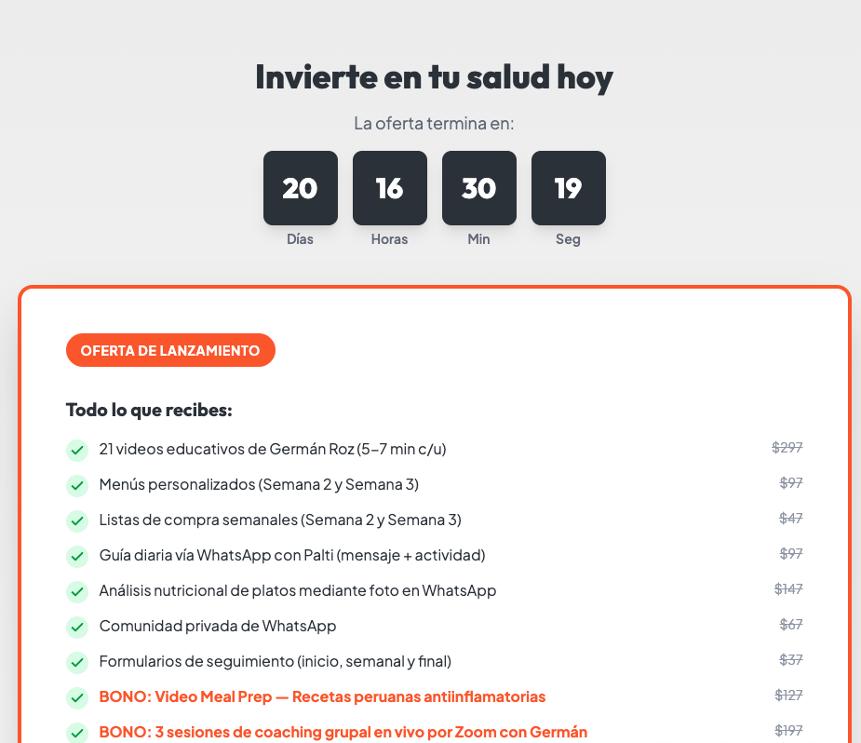
- Prueba social, los tres testimonios son buenos pero todos son genéricos en nombre. Si tienen capturas reales de WhatsApp de pacientes de C1 con resultados específicos, eso convierte más que cualquier testimonio escrito.
Lo que está funcionando bien y no tocar:
- La estructura es sólida — tiene el flujo correcto: dolor → identificación → autoridad → metodología → qué incluye → prueba social → comparación → bonos → precio → garantía → FAQ. Eso es un funnel bien armado.
- Los testimonios con nombre, edad y foto son buenos — específicos y creíbles. "+2,500 mujeres transformadas" y "98% se sienten con más energía" son números fuertes.
- La tabla de valor ($1,160 tachado vs $67) es efectiva — hace que $67 se sienta ridículamente barato.
- La garantía de 7 días visible justo antes del botón final es exactamente donde tiene que estar.
- Los bonos con valor asignado ($127, $197, $47) agregan percepción de valor real.

